بسم الله الرحمن الرحيم مطوية الفصل 2
درس 2-1 الدرس عبارة عن معلومتان أساسيتان : | درس 2-2  اذا قطع قاطع t مستقيمين n,m بحيث المستقيمان n,m متوازيان  فان :  الزاويتان المتناظرتان متطابقتان  الزاويتان المتبادلتان خارجياً متطابقتان  الزاويتان المتبادلتان داخلياً متطابقتان  فان الزاويتان المتحالفتان متكاملتين أي مجموع قياسهما = 180  مثال :  اذا كان لدينا مستقيمان متوازيان وقطعهما مستقيم مستعرض بحيث شكل مع المستقيمان المتوازيان زوايا أجيبي عن الآتي بناء على المعطيات :  اذا علمت ان  وكانت متناظرة مع فان  وكانت داخلية متبادلة معفان  وكانت متقابلة بالرأس مع فان  وكانت متحالفة مع فان  درس 2-3  اذا قطع قاطع مستقيمين في مستوى ونتج عن التقاطع  فاننا نستنتج أن : المستقيمان متوازيين  --------------------  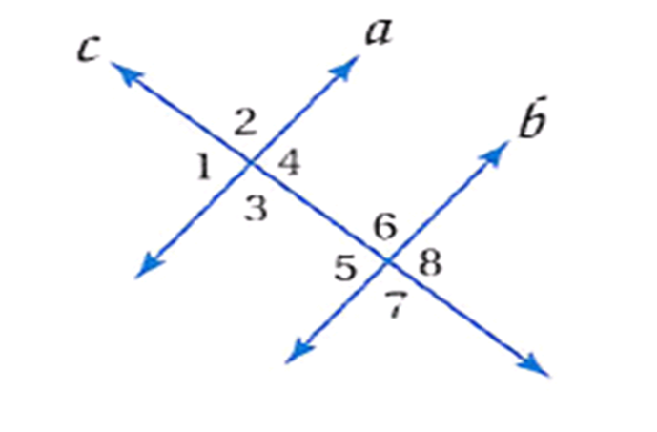  من ملاحظة التمثيل اذا علمت أن  فهل هذا يدل على أن  المستقيمان b ، a متوازيان  الحل : نعم لانه اذا كانت الزاويتان المتناظرتين متطابقتين فان المستقيمان b ، a متوازيان  ----------------  الحل : نعم لانه اذا كانت الزاويتان المتحالفتان متكاملتين أي مجموع قياسهما 180 فان المستقيمان b ، a متوازيان
  حلي مايلي :
  جميع القطع المستقيمة التي توازي
  مستوى يوازي المستوى ACD
  قطعة مستقيمة تخالف | اجابة ممكنة
  جميع القطع المستقيمة التي تخالف
  أمثلة على
  زوايا متناظرة | أيضاً
  زوايا متحالفة | أيضاً
  زوايا متبادلة داخلياً
  زوايا متبادلة خارجياً | أيضاً
  زاويتان متناظرتان متطابقتين
  زاويتان متبادلتين خارجياُ متطابقتان
  زاويتان متبادلتين داخلياً متطابقتان
  زاويتان متحالفتان متكاملتين أي مجموع قياسهما 180
درس 2-4 ميل المستقيم  فرق الصادات  فرق السينات  مثال :  أوجدي ميل المستقيم المار بالنقطتين :  الحل :  ملاحظات على الميل :  1/ الصفة المميزة لميل أي مستقيم بالشكل الموضح :  2/ المستقيمان المتوازيان لهما نفس الميل  3/ المستقيمان المتعامدان لايجاد ميل احدهما نقلب الآخر ونغير اشارته  مثال : |  | درس 2-5 معادلة المستقيم  ارجعي الى الورقة في الملف لتطبقي على تمارين  حالة خاصة هامة :  عندما يكون الصادي للنقطتين متساوي هنا نستطيع أن نكتب المعادلة مباشرة كحل مختصر : الاحاثي الصادي للنقاط = y  ملاحظات هامة جداً ( معادلات )  لاحظي الفرق بين المعادلة والميل :  ميل المحور السيني أو الموازي له = صفر  ميل المحور الصادي أو الموازي له غير معرف
  + | - | صفر | غير معرف
  ميل المستقيم المعطى | ميل الموازي له | ميل العمودي عليه
   | .......... | ..........
   | .......... | ..........
   | .......... | ..........
  بدلالة الميل m والمقطع الصادي b
  بدلالة الميل m ونقطة يمر بها المستقيم
  بدلالة نقطتين يمر بهما المستقيم | / نوجد الميل  2/ نعوض باحدى صور معادلات المستقيم السابقتين ، الحالة الثانية تناسب جميع الأمثلة
  أكتبي معادلة المستقيم الذي المار بالنقطتين
  الحل :
  معادلة المحور x | معادلة المحور y | معادلة مستقيم يوازي محور x ( الأفقي ) | معادلة مستقيم يوازي محور y ( الرأسي )
درس 2-6 الأعمدة والمسافة
1/ لكي نوجد المسافة مستقيم الى نقطة لا تقع عليه نوجد طول القطعة المستقيمة العمودية على المستقيم من تلك النقطة
2/ لأي مستقيم ونقطة لا تقع عليه يوجد مستقيم واحد فقط يمر بالنقطة ويكون عمودياً على المستقيم المعلوم
3/ البعد بين مستقيمين متوازيين هو البعد بين أحد المستقيمين وأي نقطة على المستقيم الآخر
4/ اذا كان المستقيمان في المستوى متساويي البعد عن مستقيم ثالث فانهما متوازيان
--------------------------
ملاحظات هامة عند حل تمارين هذا الدرس
1/ لايجاد نقطة تقاطع بين مستقيمين نساوي المعادلتان فنوجد قيمة x ثم نعوض باحدهما لايجاد الاحداثي الصادي هنا تكتمل نقطة التقاطع بايجاد الاحداثي السيني والصادي
-------------------------
خطوات الحل لايجاد البعد بين نقطة ومستقيم :
1/ يكون لدينا معادلة المستقيم والمستقيم العمودي عليه المار بالنقطة
2 / نساوي المعادلتان لايجاد قيمة x
3/ نعوض باحدى المعادلتين لايجاد y
4/ يكون لدينا نقطتان احدهما المعطاه بالسؤال والأخرى التي اوجدناها وهي نقطة التقاطع بين المستقيمين هنا نوجد المسافة بينهما حسب القانون :
-----------------------
خطوات الحل لايجاد المسافة بين مستقيمين متوازيين
1/ نرسم رسمة تقريبية
2/ نوجد معادلة المستقيم المار بنقطة معلومة من احد المستقيمين المتوازيين وعمودي على الآخر
3/ يكون لدينا معادلةهذا المستقيم والمستقيم المتقاطع معه بنقطة مجهولة 4/ نكمل مثل السابق معلمتك : مضاوي السويل

